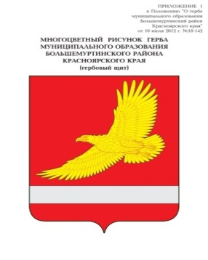

АДМИНИСТРАЦИЯ БОЛЬШЕМУРТИНСКОГО РАЙОНА

КРАСНОЯРСКОГО КРАЯ

**ПОСТАНОВЛЕНИЕ**

25.03.2020 г. пгт. Большая Мурта №176

О внесении изменений в постановление администрации Большемуртинского района от 17.05.2011 №495 «О создании официального сайта администрации Большемуртинского района»

Руководствуясь статьей 19 Устава Большемуртинского района, ПОСТАНОВЛЯЮ:

1. Внести в постановление администрации Большемуртинского района от 17.05.2011 №495 «О создании официального сайта администрации Большемуртинского района» следующие изменения:

пункт 1 постановления изложить в следующей редакции:

«1. Считать сайт информационно-телекоммуникационной сети Интернет, с электронным адресом <http://bmurta.krn.eis1.ru> официальным сайтом администрации Большемуртинского района.».

1. Постановление вступает в силу после его официального опубликования (обнародования) в установленном порядке и распространяется на правоотношения возникшие с 01.01.2020 года.

Глава района В.В. Вернер